控制方法：

主从方式、下垂特性控制、集中控制方式

主从方式：是将均流控制的功能分散到各个并联模块中。主模块逆变器采用电压控制，从模块逆变器采用电流控制。从模块的电流指令均有主模块的电压指令决定。优点是该方法可以很好的实现静态均流。缺点是不能实现冗余控制，一旦主控制模块损坏，会导致整个并联系统瘫痪。

下垂特性控制：利用逆变器输出的下垂特性，各个逆变器模块以自身的有功和无功功率为依据，调整自身输出电压的频率和幅值，来达到各台逆变器的均流控制功能。优点是不存在各个模块间的通讯问题，可以实现冗余控制。缺点是动态响应慢，输出电压和频率存在稳态偏差。

集中控制方式：采用专门的、公共的同步和均流模块，统一调控各个逆变器。即集中控制单元控制脉冲产生统一的脉冲信号，然后各个逆变器模块经过所锁相环跟随同步信号，从而保证各个输出模块的输出电流相位幅值一致，消除环流，实现各逆变器的电流均流功能。优点是控制方法简单，均流效果好。缺点是无法实现冗余控制，一旦公共控制电路失效，会导致整个并联系统瘫痪。

PID串级控制：就是采用两个控制器串联工作，外环控制器的输出作为内环控制器的设定值，由内环控制器的输出去操纵控制阀，从而对外环被控量具有更好的控制效果。这样的控制系统被称为串级系统。PID串级控制就是串级控制中的两个控制器均为[PID控制器](https://baike.baidu.com/item/PID%E6%8E%A7%E5%88%B6%E5%99%A8)。

采用PID串级控制，主逆变器采用电压电流双闭环控制，从逆变器采用单电流闭环控制，从逆变器的电流指令都有主逆变器的电压环输出给定。

逆变器同时运行模式控制策略

模块采用三相桥式逆变器结构。单个模块采用双极性SPWM控制开关管开断。模块并网均流时，控制方式选用主从控制方式和PID串级控制。主逆变器采用电压电流双闭环控制，从逆变器采用单电流闭环控制，从逆变器的电流指令均由主逆变器的电压环输出给定。

当两个逆变器并联运行时，逆变器的直流侧和交流侧直接并联，形成环流通路。

环流的存在会使得系统损耗大大增加，严重影响并联系统的正常运行。而

环流主要是由各逆变单元输出电压的不一致引起的，因此各逆变单元输出电压

的幅值、频率及相位的严格一致成为逆变器并联系统稳定供能的最大前提。

两个三相逆变器的并联等效原理图如图所示：

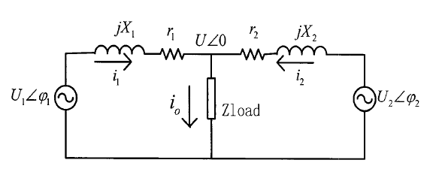

U1和U2分别为两台逆变器输出电压的有效值， $φ_{1}$ 和 $φ_{2}$ 为两台逆变器与负载端电压的相位差。简单认为两个逆变器等效输出电抗和连线电抗之和相等，即*X1=X2=X*，逆变器等效输出电阻相等，即*r1=r2=r*。系统环流为*iH*。则环流的公式为：

$$i_{H}=\frac{U_{1}-U_{2}}{2（r+jX）}$$

从上可知，并联系统各单元模块输出电压特性的不一致是造成环流的最本质原因，主要表现为：各逆变单元输出电压幅值与相位的不一致；各单元外特性的不一致，即等效输出阻抗的不一致；并联系统线路阻抗的不一致。

通过调节两个逆变器的输出电压幅值，使输出电压幅值差减小到可控制的范围内；调整输出电压的相位，使输出电压相位差近似为0，减小环流，从而达到两个逆变器同时运行的目的。